高雄市立小港醫院(委託財團法人高雄醫學大學經營)
重症營養整合性照護
一、目的：進護理人員對重症病患靜脈及腸道營養支持相關知識及照護能力
二、辦理單位：高雄市立小港醫院
三、辦理日期：104年8月15日（星期六）8：30~12：10
四、時數證明：本次課程全程參加可獲得「護理人員」繼續教育積分專業課程類3小時。
本次課程全程參加可獲得「台灣靜脈暨腸道營養醫學會」繼續教育積分3小時。
本次課程全程參加可獲得「社團法人臺灣臨床藥學會」繼續教育積分3小時。
本次課程全程參加可獲得「中華民國營養師公會全國聯合會」繼續教育積分3小時。
五、辦理地點：高雄市立小港醫院4樓大禮堂（高雄市小港區山明路482號）
六、人數限制：共200人 / 院外100名、院內100人，額滿為止。
七、報 名 費：高醫體系院內人員免費，院外人員300元/人
❉非本院與會人員之報名費300元整，請於08月12日下午5點前完成繳費，連同收據隨報名表一併傳真至07-8071095，報名後務必來電07-8036783＃3497 向本院教學研究中心確認完成報名程序。
❉報名收據於當日課程報到時一併領取(收據抬頭如需加機關行號字樣請於傳真時一併註明)。
八、課程內容：
時 間 | 課 程 | 主講者
08：30－09：00 | 報 到 | 高雄市立小港醫院  侯雅萍 營養支援小組護理師
09：00－09：10 | opening
09：10－10：00 | 靜脈營養處方介紹 | 高雄市立小港醫院  吳惠如 臨床藥師
10：00－11：00 | 靜脈營養於重症患者之角色 | 台大醫院 創傷醫學部  韓吟宜 醫師
11：00－11：10 | 休 息
11：10－12：10 | 重症營養照護準則 | 台北榮總 營養部  楊雀戀 主任
九、講員簡介：
吳惠如醫師：小港醫院臨床藥師
韓吟宜醫師：台大醫院創傷醫學部主治醫師
楊雀戀營養師：台北榮總營養部主任

高雄市立小港醫院(委託財團法人高雄醫學大學經營)
重症營養整合性照護
 | 報名序號
課程講題/時間 | 2015/08/15 重症營養整合性照護
姓名 |  | 職稱
身分證字號 |  | 聯絡電話/手機
任職機構/單位
聯絡地址
E-mail
繳費金額 | 共計繳費____________元
收據抬頭
匯款收據黏貼處
備註：
1. 戶名：「高雄市立小港醫院(委託財團法人私立高雄醫學大學經營)」
ATM：銀行代碼-814 帳號-168101353637
2.匯款完成後，請當日黏貼匯款收據連同報名表傳真至教學研究中心 (收據抬頭如需加機關行
號字樣於傳真時一併註明)
3..聯絡單位：教學研究中心 傳真：07-8071095 電話：07-8036783轉3497
4.請於傳真後來電確認是否已傳真報名成功
報名表如不敷用請自行影印
本院交通方式
A：開車：中山四路往南經過麥當勞接宏平路，轉山明路與漢民路口即抵達本院
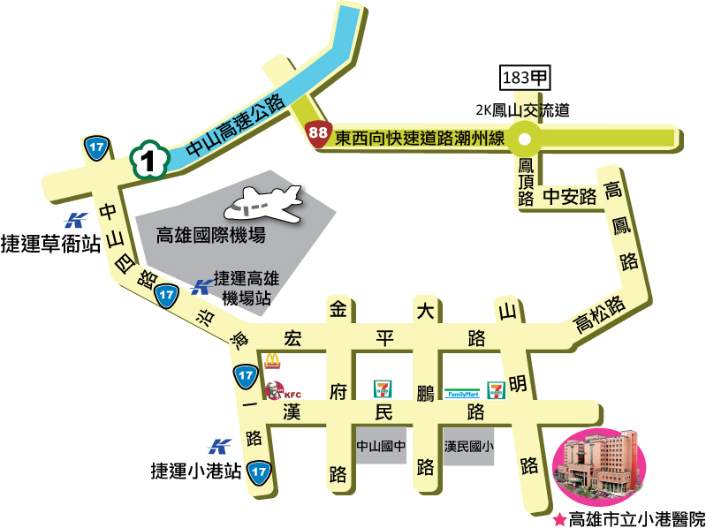

B：捷運紅線小港站出口搭紅1，於山明路下車
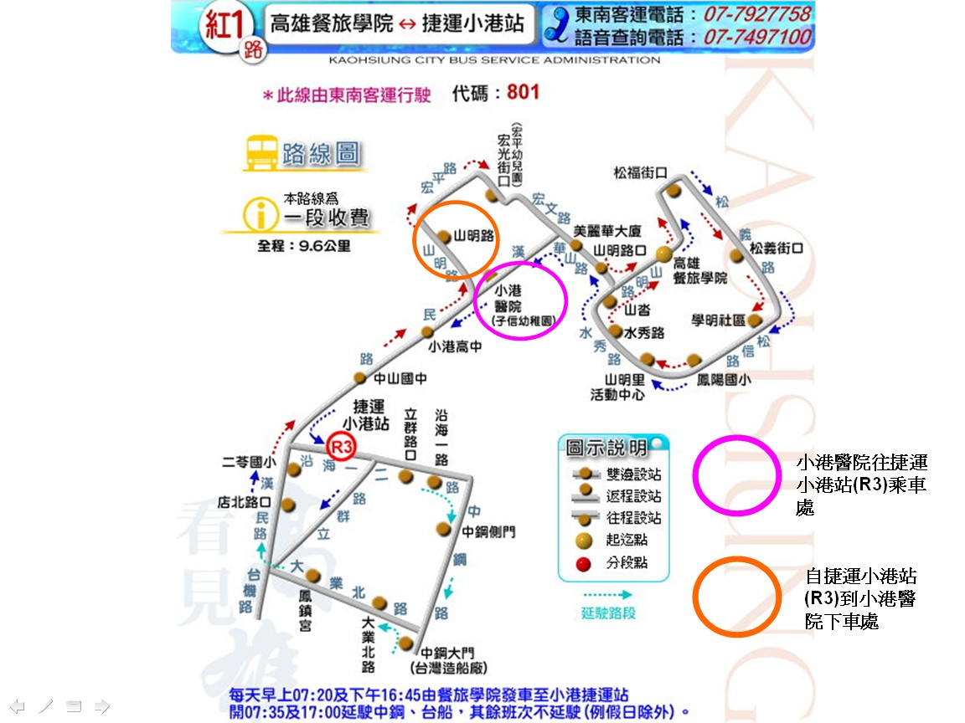
C：12號公車宏平路與山明路口下車，步行約5分鐘
D：69公車於本院門口前下車

